集 体 备 课 教 案
课题 执教老师 上课日期
教学过程（师生活动） | 复备记录
一、听曲导入
1. 同学们，知道我们刚才听的曲子叫什么吗？（出示课题）这就是我们今天要学习的课文，齐读课题。
2.读：两百多年前，德国有个音乐家叫贝多芬，他谱写了许多著名的乐曲。其中有一首著名的钢琴曲叫《月光曲》，传说是这样谱成的。谱是配曲、作曲的意思。
二、美丽的传说
（一）了解传说
1.《月光曲》是怎么谱成的呢？请同学们将书本轻轻打开至105页，按照要求自由地读一读课文。
出示自读要求：
（1）自由朗读课文，读准字音，读通句子。
（2）完成思维导图。
（3）借助思维导图，说一说贝多芬谱写《月光曲》的经过。
2.生交流思维导图。
3.这个美丽的传说是什么样的呢？
请2个学生来说一说。
评价：意思完整，内容连贯。
（二）理解：清幽、幽静、恬静等与“静”有关的词语。
1.引读：贝多芬弹完了一曲，又再弹了一曲。
齐读：一阵风把蜡烛吹灭了。月光照进窗子，茅草屋里的一切好像披上了银纱，显得格外清幽。贝多芬望了望站在他身旁的兄妹俩，借着清幽的月光，按起了琴键。
（1）清幽的月光是什么样的？（出示：清幽的月光）这就是清幽的月光。
（2）文中还有，读：幽静的小路、恬静的脸。这两个关于“静”的词该怎么区分？
幽静：侧重于自然环境的清幽；恬静侧重于人的性格或气质。
（3）你还知道哪些与静有关的词？开火车。
预设：寂静、安静、宁静。。。。。。
（4）老师选了其中的一些，你能分的清吗？（出示连线题，开火车）
评价：看来同学们日常的积累很扎实！
三、美妙的音乐
（一）感受变化
1.贝多芬借着清幽的月光，按起了琴键。（播放《月光曲》）《月光曲》的曲调应该是？（选择A）（板贴音乐）
A.舒缓——明快——高昂
B.明快——高昂——舒缓
C.高昂——明快——舒缓
2.兄妹俩听着音乐，产生了怎样的联想和想象呢？请大家快速浏览课文，找到这段文字，并用“________“画出来。
（1）请一位同学来读一读皮鞋匠的联想和想象，其他同学闭上眼睛静静地听。你的脑海中浮现了怎样的画面？（板贴画面）
水天一色：分不出哪里是水，哪里是天。
微波粼粼：海面闪着银光，光斑不停地跳动着。
霎时间：一下子，原先只有一点点的亮光，现在整个海面都洒满了银光。
一缕一缕：缕，丝线，可见云很薄很薄，若隐若现的。
通过忽然补充想象海面的样子。
涌过来：一浪接着一浪，源源不断。
师评价。
3.听了他们的分享，大家眼前的画面越来越清晰了，试着把自己感受到的画面读给同桌听听。
4.谁来读给大家听一听？
评价：我仿佛来到了海边，听见了海浪声/多么美的夜晚啊
5.皮鞋匠想到的画面和贝多芬弹奏的音乐之间有什么联系？请以小组为单位展开讨论。
生交流音乐与画面的关系。
小结：也就是说，随着音乐的变化，想到的画面也在不停地变化。而流动着的画面又让我们感受到了音乐的变化。
（二）读出变化
1.所以，我们在读这一段的时候，可以怎么读？谁还有补充？要注意哪些词？
预设：刚开始轻柔一点，缓慢一点，然后速度逐渐加快，最后还要多一点气势。
第一句：多么清幽的画面，朗读时要能把人带进安静祥和的环境中；
第二句：多么活泼的画面，月亮在云中穿行呢；
第三句：海面不再是风平浪静。
2.大家先自己练一练。
3.请三个同学来做示范。（配乐）
4.真美呀！让我们伴着音乐，一起读出画面的变化。皮鞋匠静静地听着。。。。。。
5读了这么多遍，有没有一点会背了？让我们配着流动的画面，试着背一背。
四、拓展练写
1.同学们，冬天来了，春天还会远吗？请欣赏贝多芬的《春天奏鸣曲》，展开联想和想象，拿出学习单，把想到的情景写下来。
学生分享心中所想。
评价：同学们，被冬天包围的时候，我们要记得春天其实就在我们的内心！
四、美好的情感
1.贝多芬曾经说过这样一句话，一起读。他一生一直接济穷人，关爱穷人。（出示贝多芬的名言）本节课，我们看了一个美丽的传说，听了一首美妙的乐曲。下节课，我们将走进贝多芬，去感受一份美好的情感。
2.课后，请同学们，继续完成自己的小练笔。再读一读罗曼·罗兰的《名人传》，相信你会对贝多芬和他的音乐有更加深刻的理解。

板书设计
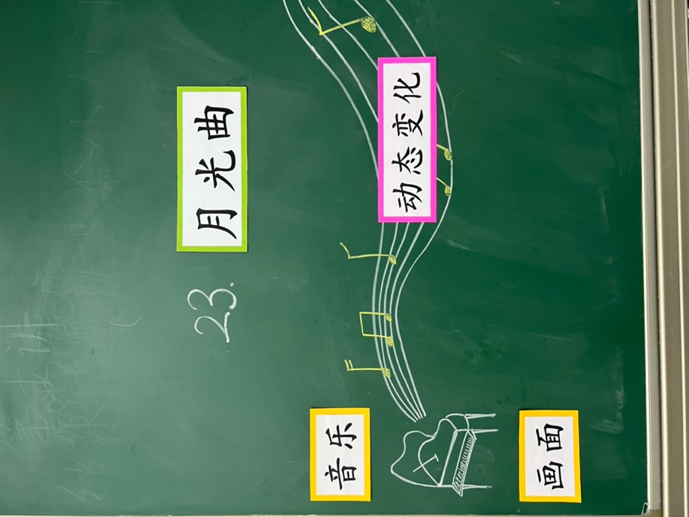
作业设计
读一读罗曼·罗兰的《名人传》，相信你会对贝多芬和他的音乐有更加深刻的理解。
教学反思

